CRRT, PrisMax handhavandeinstruktion på TIVA
TERAPIVAL
VID CRRT-behandling (ContinuousRenalReplacementTherapy) på TIVA med PrisMax väljs CVVHDF (ContinousVenoVenousHemoDiaFiltration) vilket innebär att dialys och filtration kombineras.
CVVHDF
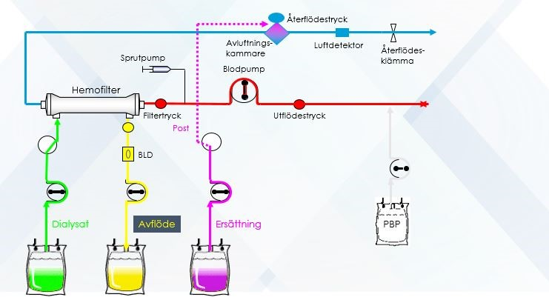
Dialysat (Dia) passerar utanför filterrören och blodet renas genom diffusion och tar med sig framför allt små partiklar exempelvis elektrolyter, krea. och urea.

Ersättningsvätskan ges före och efter filtret.
Ersättningsvätska preblodpump (PBP) används för att kunna rena patientens blod (konvektion, ultrafiltration) och eventuellt få med sig partiklar från blodbanan som påverkar patienten negativt. Den tar framför allt med sig medelstora till stora molekyler exempelvis Vancomycin, Myoglobin och Cytokiner. Predilution minskar risken för filterstopp men ger en större spädningseffekt av blodet som skall dialyseras.
Ersättningsvätska postblodpump (Ers post) är bland annat till för att fylla avluftningskammaren. Det finns risk för koagelbildning om inte kammaren har tillräckligt mycket vätska i sig. PrisMax kräver minst 200 ml post filter (Ers post). Med ökad andel vätska efter filtret får man en effektivare dialys men större risk för filterstopp.

CENTRAL DIALYSKATETER (CDK)
För CRRT inläggs en dubbellumenkateter, CDK, speciellt avsedd för dialys. Vid ECMO-behandling kopplas CRRT:n till oxygenatorn enligt rutin som finns på TIVA.
När dialyskatetern inte används måste den antikoaguleras för att det inte ska bildas tromber i skänklarna. Natriumcitrat 46,7% (DuraLock C eller Citraflow) skall användas, som har både en antikoagulativ och baktericid effekt. Natriumcitrat har den fördelen att den lilla mängd

citrat som finns i katetern inte påverkar patientens koagulation vid en accidentell injektion. Tänk på att injicera långsamt för att undvika blod som backar tillbaka i CDK och märk varje skänkel med sprutetikett. Om skänklarna inte används ska man var 3:e dygn sätta nytt natriumcitrat. För handhavande av skänklar vid start och avslut av behandling se rubrik Ansluta patient och AVSLUTA BEHANDLING. Skötsel av CDK görs enligt Rutin - Central Venkateter.

TILLBEHÖR
PrisMax med TherMax, filterset ST-150 (filter, slangar och avflödespåse), dialysvätskor, TherMax-påse, autoavflödesset och primingvätska (2000 ml NaCl), Heparin 5000E/ml och luerlockspruta 50 ml (om Heparin i CRRT:n).

Dialysat och ersättningsvätskor
Dialysvätskor används både som dialysat och ersättningsvätska. Aktuella dialysvätskor är Phoxilium (balanserad lösning med kalium och fosfat) och Hemosol B0 (kaliumfri, bikarbonatbuffrad).
Phoxilium är standarddialysvätska vid uppstart.
Vid uttalad hyperkalemi (K⁺ >5,6 mmol/l) och hyperfosfatemi kan en påse Hemosol B0 användas på Dia-vågen (som oftast går med ett högre flöde). Byts alla påsar till Hemosol B0 går patienten snabbt ner i S-Kalium, till viss del även i S-Fosfat, vilket man bör vara medveten om. Om Hemosol B0 på dialysatsidan ej åtgärdar hyperkalemi eller hyperfosfatemi, kan ytterligare en påse Hemosol B0 användas på PBP-vågen, då innehållet av salter genom diffusion kan hållas på samma nivå.
Färdigblandad vätska är hållbar 24 timmar. Påsarna ska märkas med datum, klockslag och signatur. Ytterpåsen är endast ett dammskydd, är denna skadad går det alltså fortfarande att använda innerpåsen.

FÖRBEREDELSER OCH START AV BEHANDLING
Läkare ordinerar antikoagulantia, avflödesdos/dialysdos, startinställningar och beräknar Ideal Body Weight (IBW) (se CRRT-kalkylatorn) och fyller i
Flödesschema för CRRT-inställningar PrisMax på TIVA.

Starta PrisMax, maskinen genomför nu ett självtest. Det är viktigt att inget hänger på vågarna, förutom våghandtagen och att alla vågar är inskjutna. I samband med självtesten kalibrerar sig vågarna.
Välj NY PATIENT, ange IBW och aktuellt hematokrit. Terapival CVVHDF.
Följ noggrant instruktionerna på skärmen, vilket minskar risken för problem i ett senare skede.

Antikoagulation
Vanligtvis startas dialys utan Heparininfusion men ordineras av läkare vid behov.
Om Heparinbolus ordineras ges detta i en CVK några minuter innan behandlingen startas.
I de fall maskinen skall köras utan Heparin välj alternativet Ingen.
Om Heparin skall köras från start, välj Systemisk.

Då Heparin infusion i CRRT:n ordineras används 50 ml luerlock spruta och Heparinstyrka 500 E/ml (5 ml Heparin 5000E/ml blandas med 45 ml NaCl).

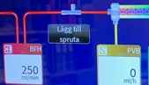
Om du vill aktivera sprutan under behandling:
- Tryck på skärmen i närheten av rutorna för flödeshastighet och tryck på Lägg till spruta.
- Följ instruktionerna på skärmen.

Den gröna kopplingen på slangen är en backventil.
Sprutan byts efter 24 timmar.
Vid samtidig mekaniskt cirkulationsstöd ges Heparin i CVK.
Patienter som har utvecklat HIT (Heparin Inducerad Trombocytopeni) kan Epoprostenol användas som antikoagulantia. För blandning följ PM. Lösningens styrka är 10 000 ng/ml.
Rekommenderad kontinuerlig dos är 2 - 6 ng/kg/min. Dos ordineras av ansvarig läkare.

TherMax-blodvärmare
TherMax används alltid. Den måste väljas från början, kan inte läggas till under drift.
Blodvärmaren måste slås på separat genom att hålla strömknappen intryckt.

Välj förvald temperatur, 37°C, om inget annat ordineras.
Vid drift visas på skärmen vilken temperatur som är vald och lysdioder på TherMax (se bild) lyser grönt när värmaren är påslagen.
Om patienten har feber, prova att stänga av TherMax. Det går inte att kyla patienten med blodvärmaren.

Automatiskt avflöde
På sal 1 - 4 kan automatiskt avflöde användas. Välj Auto-avflöde.
På autoavflödesset scannas streckkoden mitt på kassetten. Automatiskt avflöde kan inte läggas till under drift. På sal 5 - 7 används vanliga avflödespåsar, välj Ingen.

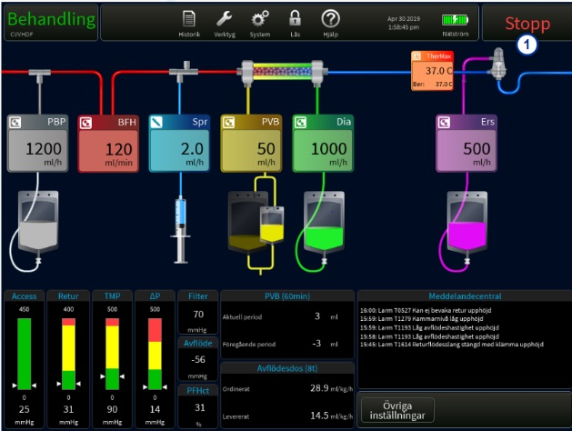
Behandlingsinställningar
Ställ in ordinerade flöden. Börja alltid med BFH (blodflödeshastighet)
(standard 250 ml/min), och därefter:
PBP (Ersättningslösning preblodpump).
SPR (Spruta för Heparin) om ordinerad Heparinbehandling.
PVB (Patientvätskeborttag).
Dia (Dialysat).
Ers (Ersättningslösning post filter)
Måste vara minst 200 ml/h.

Montera Filterset och TherMax
Följ anvisningarna på bildskärmen. Filterset scannas på baksidan av setet.
Priming
Vid priming används 2000 ml NaCl. I primingvätskan tillsätts 2 ml Heparin á 5000E/ml
(=10 000E), undantag vid pågående blödning, koagulationsrubbningar eller påvisad HIT.
Priming tar drygt 10 min. Efter halva tiden behöver det bekräftas att det finns 1000 ml vätska kvar eftersom 2000 ml påse används.
När primingen är slutförd är det viktigt att kontrollera vätskenivån i avluftningskammaren. Vätskenivån kan behöva höjas. Om den är låg finns stor risk för koagelbildning och skumlarm.
Nu kan PrisMax flyttas om den inte primats bredvid patienten. Den kommer i detta läge inte att larma.

Prima igen
PrisMax kan stå färdigprimad i max en timma efter priming och utan recirkulation med NaCl. Ett larm kommer att avges efter 60 min.
En ny priming av setet kräver 2000 ml NaCl. (ytterligare Heparin ska då INTE tillsättas, filtret är redan ”mättat” med Heparin efter första primingen).
Tryck på knappen Fler alternativ èPrima igen och följ anvisningar på skärmen.

Ansluta patient
Anslut patienten och starta behandlingen så snart som möjligt efter priming.
Innan start av CRRT ska flödet i CDK-skänklarna alltid kontrolleras.
- Vid anslutning till CDK iakttas noggrann aseptik. Desinfektera skänklarna med klorhexidinsprit och lägg ett rent underlägg under.
- Aspirera ut Natriumcitrat.
- Spola vardera skänkeln med minst 20 ml NaCl. och aspirera blod, 20 ml blod skall kunna aspireras på mindre än 4 sekunder.
- Om det ”hackar” vid aspiration har katetern troligtvis inte ett bra läge. Kontakta läkare för justering av kateterns läge. Undvik att starta behandling om skänklarna inte fungerar.
- I undantagsfall kan det köras omvänt i skänklarna (s.k. switcha), alltså accesslang kopplas till blå skänkel och returslang kopplas till röd skänkel. I detta läge minskar dialyseffekten eftersom det blod som tas från patienten nu är en mix av dialyserat och icke dialyserat blod.
Försäkra dig om att patienten inte är hypovolem innan CRRT startas. Filter och slangset innehåller ca 200 ml NaCl och detta skifte kan orsaka ett tryckfall eftersom kolloid vätska (blod) blandas med kristalloid vätska (NaCl.).

UNDER BEHANDLING
Dokumentation
- Dokumentation görs på TIVA´s observationsblad: CRRT Mode, ordinerad avflödesdos, PBP, Ers post, BFH, Spr, PVB, PVB totalt ml, Dia och Thermax grader.
- Inställningar och förändringar dokumenteras vid de klockslag de förändras.
- I.v. Heparin-tillförsel antecknas i kolumn för läkemedel.
- Om systemisk Heparin ges i CRRT skall detta skrivas på baksidan av patientens observationsblad. Mängden Heparin som gått i Heparinsprutan
kan avläsas under HistorikèDos.
- Dokumentera numret på den maskin som används.
- Markera med ett streck för tiden då maskinen körs.
- Levererad avflödesdos dokumenteras kl. 06.
- Markera alltid filterbyte. I samband med filterbyte, om blod ej returneras ska detta dokumenteras som en kolloidförlust (200 ml).
- Dokumentera om skänklarna är switchade.
- Dokumentera dialysvätskan som används (Phoxilium är standard).

Patientvätskeborttag (PVB)
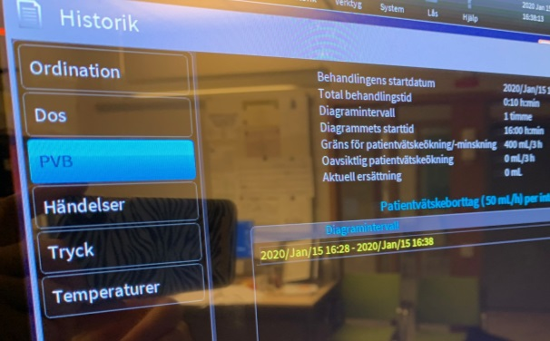
För att läsa av PVB välj Historik èPVB.
PVB registreras och visas varje timme i PrisMax, kan inte nollas kl. 06. Istället dokumenteras föregående dygns totala PVB på patientens observationsblad för att räkna ut aktuellt dygns totala vätskeborttag.
Sjuksköterska får i samband med kontroll av vätskebalansstatus höja eller sänka PVB utefter ordinerad vätskebalans.

Blodflöde
Blodflödeshastigheten (BFH) är normalt 250 ml/min men kan ändras mellan 200 - 300 ml/min. Det kan finnas situationer när ett högre flöde (max 300 ml/min) önskas för att få en snabbare rening av blodet. Ibland kan det vara tvunget att gå ned i blodflödet när patientens kateter suger fast i kärlväggen. Ju högre flöde desto mindre är risken för klotting.
Om lågt blodflöde kan detta åstadkomma larm på utflödet eller återflödet.

Avflödesdos
Avflödesdos (dialysdos) ordineras av läkare, standard är oftast 30 ml/kg/h.
På PrisMax-skärmen under HistorikèDos kan du läsa av Ordinerad och
Levererad-avflödesdos.
Då Levererad Avflödesdos (Dosintervall) beräknas på 24 timmar kommer det ta ett visst tidsintervall innan aktuell Levererad dos ses i maskinen.
Avflödesdosen påverkas av antal stopp under behandlingen.

Autoavflöde/avflödespåsar
Autoavflödesset är hållbart i 6 dygn. Maskinen ger inte besked om att Autoavflödesset behöver bytas. Setets användningstid kan ses genom att på skärmen välja HistorikèOrdination. Vid byte av filterset ST150 (som är hållbart 72 timmar) kan du välja att behålla Autoavflödesset. Välj alltid att tömma autoavflödet vid avslutad behandling.
På sal 5 - 7 är 5 L avflödespåse standard, vid stor avflödesmängd kan man byta till 9 L avflödespåse. Inställning för vilken påse som används görs i menyrutan vid byte av avflödespåse.

Filtratvätskan i uppsamlingspåsen skall betraktas som smittförande avfall.
Använd handskar och ev. visir. Töm innehållet i spoldesinfektorn,
kasta påsen/autoavflödeskasetten i gul back märkt med smittförande avfall.

Byta vätskor
Maskinen meddelar när påse ska bytas men vätskor kan när som helst bytas under pågående behandling. För att byta påsar innan maskinen meddelat: tryck på skärmen och den pås-ruta som önskas byta, följ anvisningarna på skärmen.
Öppna alltid vågen helt och stäng slangen med klämma när du byter en påse.
Arbeta aseptiskt och ergonomiskt, använd dialyshissen.
Se till att alla vätskepåsar hänger på rätt sätt på det avtagbara bärhandtaget.
Det är viktigt att hantera vågarna korrekt för att undvika felaktig vätskebalans.
Se till att vätskeslangarna inte vidrör vågarna.
Vid filterbyte t.ex. vid klotting går det utmärkt att återanvända vätskorna om de inte har varit blandade längre än 24 timmar.

APTT
APTT-mål ordineras av läkare och APTT följs 2 ggr/dygn samt vid ordination.
Vid ändring av infusionshastighet samt start av CRRT-behandling sker APTT-kontroll tidigast efter fyra timmar.

LARM
Röda larm (larm med hög prioritet) stannar blodpumpen och måste åtgärdas så snart som möjligt.
Gula larm (medelhög prioritet) stannar inte blodpumpen och då finns tid för problemlösning.


Vid larm som är inaktiverat eller avstängt aktiveras symbol i verktygsfältet högt upp till vänster på skärmen. (Vid normal drift skall symbolen inte finnas i verktygsfältet). Tryck för att visa en lista över inaktiverade larm. Det går att återställa alla inaktiverade larm från den här skärmen.
Alla larm talar om vad som är inaktiverat eller avstängt och vad du kan göra åt dem.
Följ noggrant texten för att åtgärda larmen.

Larm på accessflöde (utflödet) speglar hur det är att dra ut blod från patienten. Detta tryck är negativt. Kan bli positivt om alltför låg BFH.
Larm på returflöde (återflöde) speglar hur det är att ge blod tillbaka till patienten. Detta tryck är positivt. Kan bli negativt om låg BFH.

Luft upptäckt i blod; Läckande eller frånkopplad kateter. Luft tränger in från en påse (glömt att öppna lösningarna på dialyspåsarna?), blodvärmare, sprutslang, accessflödesslang eller PBP-slang. Tryck på Avlägsna luft och följ anvisningarna på skärmen.

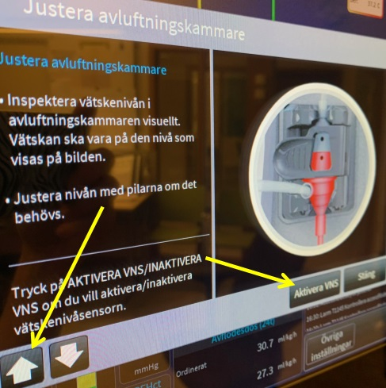
Skum detekterat: orsak till detta larm är att vätskenivåsensorn (VNS) känner av att vätskenivån i avluftningskammaren är alltför hög eller detekterar skumbildning. Automatisk utjämning av vätskenivån inaktiveras. Korrigera vätskenivån genom att välja Verktyg è Justera avluftningskammaren. Viktigt att efter åtgärd kontrollera att den automatiska utjämningen av vätska är aktiverad, om inte tryck på Aktivera VNS. Övervaka vätskenivån i avluftningskammaren noga
(1 ggr/h), om automatisk vätskenivåutjämning är inaktiverad, eftersom en betydande mängd luft kan nå flödesbanan under påsbyte.

Möjliga orsaker till larm Skum detekterat:
- Att vätskenivån i avluftningskammaren är alltför låg.
- Alltför lågt inställd ersättningslösning post-filter (Ers).
- Om patient har feber och TherMax-blodvärmare är inställd på en lägre temperatur.

Förslag åtgärder:
- Höj vätskenivån i avluftningskammaren.
- Separera den vita PBP-slangen och röd accesslang.
- Om patienten har feber, prova att stänga av TherMax. OBS: Följ noggrant patientens temperatur, avstängd blodvärmare kan orsaka hypotermi.
- Öka ersättningslösningen post (Ers) med 100 ml/tim åt gången, max till 500 ml/tim. Observera förändringen i avflödesdos, vid behov justeras PBP- och dialysat-vätskorna för att återställa avflödesdosen. Denna åtgärd måste diskuteras med läkare.

Högt filtertryck/För Högt TMP-tryck: TMP (Trans Membrane Pressure) registreras av maskinen kontinuerligt. TMP speglar det tryck som krävs för att pressa vätska genom membranets porer. Med tiden ökar detta tryck när filterkanaler och/eller porerna tätnar och filtret klottar.
Vid larm Högt filtertryck: överväg att planera för filterbyte med blodretur till patienten. Genom att minska blodflöde kan du vinna tid och hinna planera för filterbyte med blodretur till patienten.

FLYTTA PATIENT UNDER PÅGÅENDE BEHANDLING
Att flytta patient med maskinen tillkopplad är möjligt en kortare sträcka, t.ex. inne på ett patientrum. Vid längre förflyttning används funktionen recirkulation. PrisMax har en batterikapacitet vilket innebär att det går att flytta den utan att stänga av. PrisMax och TherMax kan vara utan nätström max 30 min.

RECIRKULATION
Funktionen recirkulation används vid planerade dialysavbrott (exempelvis flytta patient till annat rum, vid transport till röntgen). Blodet i systemet ges tillbaka till patienten mha. NaCl. och maskinen kan sättas i recirkulation i perioder upp till 2 + 2 timmar.
Den mängd vätska som ges tillbaka dokumenteras som en positiv kristalloidbalans.
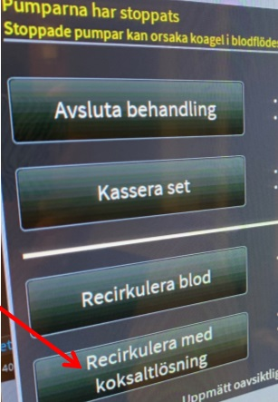
- Förbered 1000 ml NaCl. med en tvåspike, prima spiken.
- Välj Stopp (blodpumpen stannar, larm efter 2 min).
- Välj Recirkulera med koksaltlösning och följ anvisningar. OBS: vid recirkulation startar BFH med 50 ml/h men ska ökas till 100 ml/h.
- Spola och antikoagulera CDK-skänklar enligt rutin.

Maxtiden 2+2 timmar är något som bestämts på TIVA. Maskinen kommer att stanna efter 2 timmar. Efter två timmar måste Behandling väljas för att sedan gå tillbaka till recirkulation igen för att kunna recirkulera ytterligare 2 timmar. Markera på observationsbladet tiden då maskinen sätts i recirkulation. Heparininf. stannar per automatik.

ÅTERANSLUTA PATIENT EFTER RECIRKULATION
Efter recirkulation måste en kort re-priming göras, detta tar cirka 4 minuter
- Förbered en ny 1000 ml NaCl. med luerkoppling eller med tvåspike och en ny
tom avflödespåse.
- Välj Stopp och därefter Återanslut patienten. Följ anvisningarna.
- Förbered CDK-skänklar enligt rutin.
FLYTTA MASKIN I RECIRKULATION
PrisMax har en batterikapacitet vilket innebär att det går att flytta den utan att stänga av. PrisMax och TherMax kan vara utan nätström max 30 min. Dra ut elkablar.
Larm för strömavbrott samt larm för kommunikation mellan PrisMax-TherMax avbruten visas. Larmen kan döljas eller inaktiveras. Flytta maskinen, placera den optimalt hos patienten. Sätt i elkablarna och PrisMax fortsätter i recirkulation och TherMax startar automatiskt.
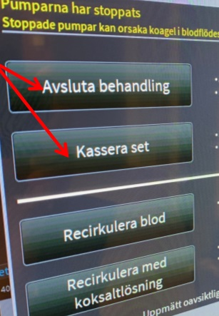
BYTE AV SET
Filterset ST 150 är hållbart i 72 timmar. PrisMax meddelar då byte ska ske. TherMax-påsen byts samtidigt. Setets användningstid kan ses genom att välja Historik èOrdination.
1. Förbered 1000 ml NaCl. med en tvåspike, prima spiken.
2. Tryck Stopp.
3. Välj Avsluta behandling eller Kassera set.

4. Välj Samma patient (välj INTE kassera set i detta läge!)
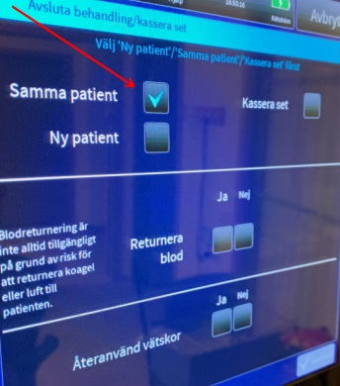
- Blodet i filtret ska alltid returneras förutsatt att filtret inte har klottat.
- Välj Återanvänd vätskor, välj Återanvänd automatiskt avflöde om det används och hållbarhetstiden tillåter det.
- Välj Godkänn, följ instruktioner på skärmen. Om vanlig avflödespåse används, skall denna kasseras.
- Vid priming av nytt filterset, se Priming.
OBS! Anslut den blå returflödesslangen till den nya
avflödespåsen som medföljer filtersetet. Öppna avflödesvågen. Häng avflödespåsen på avflödesvågen. Om automatiskt avflöde återanvänds,
hängs avflödespåsen ovanpå den stora påsen för automatiskt avflöde. Stäng vågen.

AVSLUTA BEHANDLING
När behandling avslutas ska blodet i setet alltid returneras förutsatt att filtret inte har klottat.
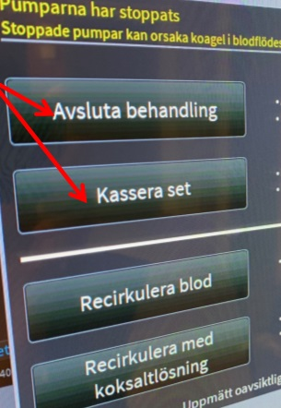
Om blod ej returneras ska detta dokumenteras som en kolloidförlust (200 ml).
Läs av och dokumentera totalt patientvätskeborttag (PVB): Historik èPVB

- Förbered 500 ml NaCl och en tvåspike.
- Välj Stopp.
- Välj Avsluta behandling eller Kassera set.
- Välj Kassera set.
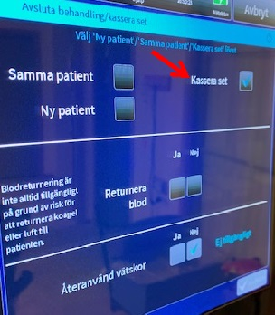
- Välj Returnera blod om möjligt. Blodretur kanske inte är aktivt p.g.a. larm.
- Välj Godkänn och följ instruktioner.

Efter avslutad behandling ska CDK-skänklar spolas och antikoaguleras
(ta hand om kateter innan du tar hand om maskinen):
- Desinfektera skänklarna med klorhexidinsprit och lägg ett rent underlägg under.
- Spola med 20 ml NaCl.
- Injicera därefter X ml (står på katetern hur mycket varje skänkel ska fyllas med) natriumcitrat som helt fyller skänkelns lumen, spruta in långsamt och märk varje skänkel med sprutetikett.
ÖVRIGA RUTINER

Natt-CRRT
Patienter som behandlas med dialys endast nattetid bör ha ett serumkalium runt 3,6 - 4,0 när behandlingen avslutas på morgonen.

Bladderscan
Om patienten inte har KAD, kontrollera urinmängd med bladderscan dagligen, kl 08 + kl 20.
Om residualurinvolym > 400ml se separat rutin; Tappning av urin

Ändra IBW under pågående behandling
Tryck på Behandling i övre vänstra hörnet. Välj patient i Aktuell ordination som visas.
Ändra till aktuell IBW och bekräfta.

Rengöring av PrisMax
Tryck på Lås-knappen i verktygsfältet.
På så sätt låser du skärmen och kan göra rent.
Skärm och kontrollenhetens utsida rengörs med rengörings- och desinfektionsmedel.
Lås upp genom att hålla knappen intryckt tills låsfönstret stängs.

ANSVAR
Terapiform, blodflöde, mängd dialysat/filtratvätska (dialysdos) samt antikoagulation ordineras av läkare. Intensivvårdssjuksköterska sköter behandlingen tillsammans med läkare.

Undersköterskan får tysta larmen men måste omedelbart säga till sjuksköterskan.
Larm åtgärdas av sjuksköterska som erhållit CRRT-utbildning.
Dialysvätskor räknas som läkemedel och det åligger sjuksköterskan att byta dessa.

Arbetsgrupp/Granskare
Mikael Löfgren, Instruktör, Marielle Fohlin Leidefeldt, Instruktör,
Pia Watson, Ivasjuksköterska.

